**ÉQUATIONS QUADRATIQUES**

Une équation quadratique peut être écris sous la forme générale  . Une équation quadratique a deux solutions nommées ***racines***. Ces deux solutions, ou *racines*, peuvent être distinctes ou identiques et elles peuvent être réelles, mais elles ne doivent pas y être.

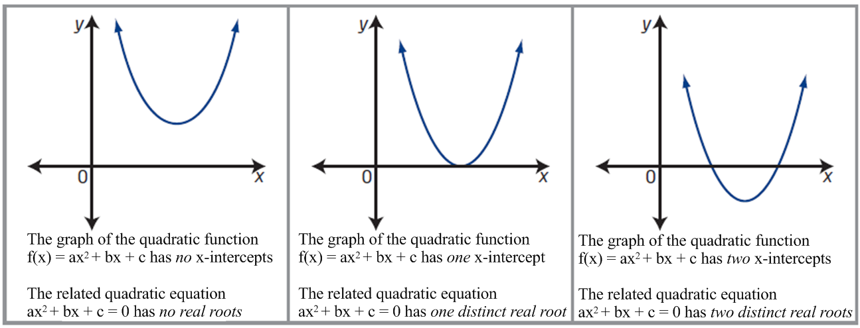Le nombre de racines réelles d’une équation quadratique  correspond au nombre d’abscisses à l’origine de la fonction correspondante . Les abscisses à l’origine sont aussi nommées ***les zéros*** de la fonction. Parce qu’un graphique d’une fonction quadratique peut avoir zéro, un ou deux abscisses à l’origine, sa équation quadratique peut avoir zéro, un ou deux racines réelles, illustré ci-dessous.

Ce graphique d’une fonction quadratique

f(x) = ax2 + bx + c a **deux abscisses à l’origine.**

Alors, l’équation quadratique correspondante

ax2 + bx + c = 0, a **deux racines réelles distinctes.**

Ce graphique d’une fonction quadratique

f(x) = ax2 + bx + c a **une abscisse à l’origine.**

Alors, l’équation quadratique correspondante

ax2 + bx + c = 0, a **une racine réelle distincte (aussi nommée racine double ou identiques).**

Ce graphique d’une fonction quadratique

f(x) = ax2 + bx + c **n’a pas d’abscisse(s) à l’origine.**

Alors, l’équation quadratique correspondante

ax2 + bx + c = 0, **n’a pas de racines réelles**.

Il y a trois méthodes que nous allons utiliser afin de déterminer les zéros d’une fonction quadratique (ou de résoudre une équation quadratique) :

* **Factorisation**
* **~~Completion du carré~~**
* **La formule quadratique**

Nous allons commencer avec une petite révision de la factorisation avant de résoudre les équations quadratiques.

**FACTORISATION DES EXPRESSIONS QUADRATIQUES**

1. *Type 1 :* ***Facteur commun.*** Factorise les expressions suivantes.
2.  b.  c. 

**\*\*\*Si les termes d’un polynôme contiennent un facteur common, on le met en évidence (‘’factorise-le’’) tout d’abord\*\*\***

1. *Type 2 :* ***Trinômes sous la forme * (technique du ‘’produit-somme’’).** Factorise les expressions suivantes.
2.  b.  c. 
3. *Type 3 :* ***Trinômes sous la forme $ax^{2}+bx+c , a≠0$* (‘’décomposition’’)*.*** Factorise les expressions suivantes.
4.  b.  c. 
5. *Type 4 :* ***Différence des carrés $g^{2}x^{2}-k^{2}$***  . Factorise les expressions suivantes.
6.  b.  c. 
7. *Type 5 :* ***Trinôme carré parfait:***  **ou**  . Factorise les expressions suivantes.
8.  b. 

**Décomposer en facteurs des polynômes de la forme****:** Nous pouvons factoriser un polynôme sous quadratique, , lorsque est n’importe quelle expression, résumé suit:

* **Remplace l’expression  avec une variable temporaire, *z*.**
* **Factorise comme d’habitude.**
* **Remplace *z* avec l’expression et simplifie.**

Factorise les expressions suivantes:

1. 

1. 
2. 

* Nous pouvons aussi factoriser un polynôme sous la forme de différence des carrés, , comme lorsque  et  sont n’importe quelles expressions.

**Factorise les expressions suivantes:**

1. 

1. 

**RÉSOUS DES ÉQUATIONS QUADRATIQUES PAR LA FACTORISATION**

Certaines équations quadratiques qui ont des nombres réels comme solutions sont faciles à décomposer en facteurs.

Selon la *règle du produit nul*, si le produit de deux nombres réels est zéro, alors au moins un de ces nombres doit être zéro. Par exemples, si (A)(B) = 0, alors soit A ou B est zéro (ou A et B les deux sont zéro).

* Pour résoudre une équation sous la forme  par factorisation, décompose l’expression en facteurs, puis pose qu’un des facteurs est égal à zéro. Les solutions sont les racines de l’équation.

**Exemple 1: Résoudre des équations quadratiques par la factorisation.** Détermine les racines de chaque équation quadratique. Vérifie les solutions.

1. 
2. 
3. 
4. 
5. 
6. 

1. 

**Exemple 2: Utiliser les équations quadratiques afin de résoudre des problèmes.**

Le produit de deux nombres entiers pairs consécutifs est égal à 72 de plus que -4 fois le plus petit des deux nombres. Détermine ces nombres entiers.

**Exemple 3 : Utiliser les équations quadratiques afin de résoudre un problème**

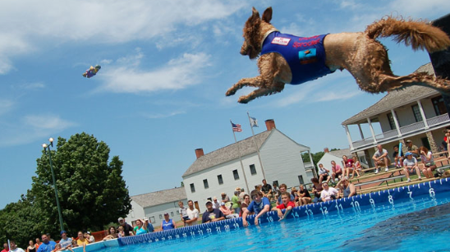Le saut en longueur depuis un ponton est une compétition canine excitante. Des chiens tentent d’effectuer le saut le plus long à partir d’un ponton avant de retomber dans un plan d’eau. La trajectoire d’un chien lors d’un saut donné peut être représentée approximativement par la fonction quadratique , où  est la hauteur du chien au-dessus de l’eau et  est la distance de la base du ponton. Ces deux valeurs sont exprimées en pieds. Détermine la distance horizontale du saut.

**Solution:**

**Exemple 4: Écris et résoudre une équation quadratique**. Le périmètre d’un triangle rectangle est de 56 cm. Si la longueur d’hypoténuse mesure 25 cm, détermines les longueurs des cathètes.

**Solution:**

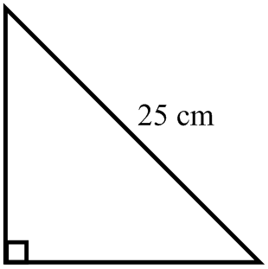

**Exemple 5: Écris et résous une équation quadratique**

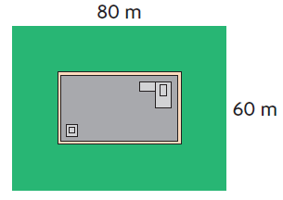Une usine sera construite sur un terrain qui mesure 80 m par 60 m. Une pelouse de largueur uniforme entourera l’usine. L’aire de la pelouse sera égale à celle de l’usine.

1. Quelle est la largeur de la pelouse?
2. Quels sont les dimensions de l’usine?

**Solution:**

***Examiner l’exemple 5 page 228***

**Exemple 6: Écris et résous une équation quadratique**

Une boîte à toit ouvert est fabriquée d’une pièce d’étain qui mesure 50 cm par 40 cm, en coupant des carrés de grandeurs égaux de chaque coin. Quelle est la volume de la boîte SI L’AIRE DE LA BASE EST 875 cm2 ?

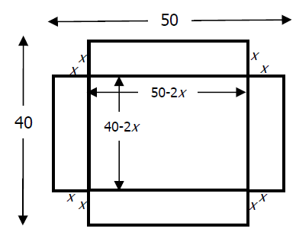

**4.1** p.215-217

Qs de bases (l’idée des racines) : 1 et 2

Q combien de racines? 13

Qs écrites (comme exemple 2) : 6 et 7

**4.2** p.229-233

Qs la décomposition :#s 1-4, 8, 9abf, 10de, et 19 (partie b serait enrichie)

Qs la décomposition avec la substitution : #s 5-6, et 27ab (parties c et d seraient enrichies)

Qs écrites (détermine les deux nombres comme dans exemple 2) : p. 215-217 #6 et #7

p. 229-233 #14,

Qs écrites (donné l’équation – comme exemple 3 avec le chien) :#s 12, 13, 16, 25 et 29

Qs écrites (comprenant un triangle rectangle comme exemple 4):#s 20, 21, et 24

Qs écrites (l’aire, simple) : #s 11, 15, et 22

Qs écrites (l’aire/volume, plutôt comme exemple 5 ou 6) : #s 17, 23 et 28